**Contextualização**

**Onde está o problema?**

**Qual é o problema?**

* As plantações tradicionais muitas vezes são pouco higienizadas e sofrem com a ação de pragas e doenças, comuns em produções agrícolas em ambientes abertos ou semiabertos como os cultivos em estufas.
* A qualidade das mudas, com grande dificuldade de obtenção de material sadio, foi o principal problema apresentado pelo grupo, sendo citado por mais da metade (66,6%)
* os problemas do solo (fungos, pragas e problemas de nutrição)
* Ainda como fator de risco foi citado o clima.
* A incidência de pragas e doenças é classificado como um fator limitante em qualquer cultura cultivada. Dentro do cultivo de morango, pode-se destacar as principais pragas agrícolas bem como as doenças

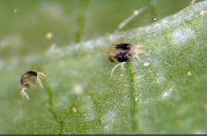 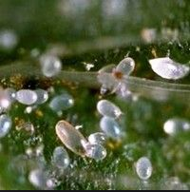 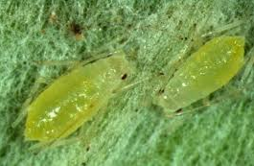 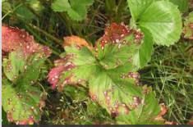

* O principal problema da aquisição de mudas para os produtores normalmente engloba o manejo fitossanitário. Dessa forma, ter a garantia do recebimento de uma grande quantidade de produto isento de problemas fitopatológicos, normalmente tem um preço elevado.
* Custo de produção do morango é elevado.
* Abrangendo todas as etapas de produção do morangueiro, pode-se analisar que todas as etapas de produção abrangem etapas especificas que demandam de muita mão-de-obra especializada. Além disso, todo o material necessário para a implantação, como estruturas em sistema protegido, mudas sadias, produtos químicos (herbicidas, fungicidas e inseticidas), adubos, embalagens, fretes de transporte e muitos outros, acarretam nesse quesito.

**Quem sofre com este Problema?**

**Quem é o principal afetado?**

* O setor de principal ocorrência é o da agricultura familiar, ou de produtores de pequena escala.

**Este problema tende a aumentar ou diminuir?**

* Aumentar pois, o crescimento da produção de morangos no Brasil está estimado em 4,0 a 6,0% nas áreas cultivadas no País, motivado pela adoção de novos sistemas de produção .

**Quanto custa este problema?**

**O problema afeta os aspectos da sustentabilidade?**

* Sim, nos dias atuais grande parte dos fazendeiros procuram um terreno enorme para ter bastante lucro.

**Existem demanda no mercado para resolver o problema?**

* Sim pois, o morango é uma ‘fruta’ com um apelo de consumo dos mais elevados dentre as consumidas no mundo. Nos EUA, segundo maior produtor mundial (30% do mercado mundial), atrás apenas da China, a produção e o consumo vêm aumentando a cada ano e o morango já é mais consumido do que bananas, maçãs, melancias e uvas.

**Já existe algum movimento para resolver o problema?**

* Sim, criada oficialmente em 2017, a Pink Farms passou a integrar, no ano passado, o time de agtechs (as startups de inovação no agro) do fundo de capital de risco paulistano SP Ventures. Também em 2019, a agtech conseguiu seu primeiro aporte de R$ 2 milhões.

Essa inovação tem ganhado força no mundo porque está levando a produção de alimentos cada vez mais próximo do consumidor.

**Já existe alguma tecnologia para resolver o problema?**

* Sim, As plantas das fazendas verticais são cultivadas em um ambiente totalmente controlado, fechado e alimentadas por luzes de Led azul e rosa, que simulam a luz do sol e aceleram a fotossíntese. Água e adubo são fornecidos em doses exatas e os defensivos não são utilizados neste sistema.

A quantidade de tecnologias digitais que podem ser utilizadas no complexo das fazendas verticais é muito grande.

**Requisitos Projeto do Morango**

* Monitoramento 24h da horta.
* Fazer o constante funcionamento
* Entrada de dados dos sensores.
* Coleta de informação dos sensores.
* Inserir informações coletadas no banco de dados.
* Controlar a umidade e temperatura.
* Fazer a logistica da produção do morango.
* Identificar a infraestrutura e personalizar a quantidade de sensores.
* Criar um site para inserção de dados do produtor.

**Premissas do Projeto**

* Atender os produtores de morango.

**Resumo Projeto do Morango**

A horta urbana de morango automática possui como base de

funcionamento a captação de informações através dos sensores

(LDR e Higrômetro), o processamento e tomada de decisões

através do Arduino (UNO) e a atuação da bomba d’água para

irrigação. Em relação ao sensor de luminosidade, ele irá

controlar o horário em que a rega deve acontecer, para valores

críticos de luminosidade, ou seja, valores muito altos (sol forte)

ou muito baixos (noite).

Sendo assim, quando esse valores críticos são recebidos no

arduino, o mesmo atua de forma a desligar a bomba, parando a

irrigação. Já o sensor de umidade é utilizado com sua saída em

sinal analógico, pois ele fornece um melhor intervalo entre as

possíveis situações em que o solo pode se encontrar.

**Sensores do Morango**

* Sensor DHT11 - Umidade e Temperatura. (R$12,00)
* 17 a 19*C graus - Amadurecendo.
* 19.5 a 20*C graus - Maduro.